《网络与通信》课程实验报告
实验1：网络命令与网络工具使用实验
姓名 | 徐京伟 |  | 院系 |  | 计算机学院 |  |  | 学号 |  | 19122718
任课教师 |  | 张云华 |  |  |  | 指导教师 | 张云华
实验地点 |  | 计算机大楼706 |  |  |  | 实验时间 | 2021.9.9
实验课表现 |  | 出勤、表现得分(10) |  |  |  | 实验报告  得分(40) |  |  | 实验总分
 |  | 操作结果得分(50)
实验目的：
- 掌握Windows系统常用网络服务的配置方法
- 掌握常用的TCP/IP网络中网络测试和网络诊断命令的使用方法
实验内容：
- 使用Windows操作系统，了解Telnet、FTP、WEB服务等网络服务的配置方法；
- 使用Windows操作系统，掌握常用网络测试命令的使用方法。

实验要求：（学生对预习要求的回答）（10分） |  |  |  |  |  |  |  |  |  |  | 得分：
- 简要说明Telnet的主要命令与作用
- 主要命令：
- telnet>?
- close—断开目前的连接
- logout—强制登出远程用户，关闭连接
- display—显示操作参数
- mode—尝试进入line或character模式
- open—连接一个网站
- quit—退出telnet
- send—发送特殊字符
- set—设置操作参数
- unset—取消操作参数
- status—显示当前状态信息
- toggle—激活决定telnet对事件的响应方式的参数
- Z—暂时中止telnet通信
- 作用：Telnet 是 TCP/IP 协议簇中的一个虚拟终端协议，它允许连接到远程主机。 通过使用 Telnet 命令，远程设备可以做为一个虚拟终端进行远程登录，还可以检 查源站点和目的站点的应用层软件的可用性。如果我们能够使用 telnet 命令远程 登陆，那说明网络通过了所有的测试，是正常连通的。telnet 运行在OSI参考模型的应用层，它利用 TCP 来保证正确和有序地在客户机和服务器之间传输数据。

- 简要说明Ftp主要命令与作用
- 主要命令：
- dir—查看当前目录
- cd—改变当前工作目录
- pwd—显示当前工作目录
- binary—设置二进制传输方式
- ascii—设置ASCII传输方式（默认方式）
- get—单个文件下载
- mget—多个文件下载
- put—单个文件上传
- mput—多个文件上传
- ?—帮助命令
- ftp>close—关闭和远程主机的连接
- ftp>bye—退出FTP协议环境
- 作用：在本地主机和远程主机之间传送文件
- 你所熟悉的网络测试命令有哪些
- Ping：测试连接，Ping 命令有助于验证 IP 级的连通性。发现和解决问题时，可以使用 Ping 向目标主机名或 IP 地址发送 ICMP 回应请求。当需要验证主机能否连接到 TCP/IP 网络和网络资源时，也可以使用 Ping。另外还可以使用 Ping 隔离网络硬件问题和不兼容配置。
- Ipconfig：显示所有档期那的TCP/IP网络配置值。发现和解决 TCP/IP 网络问题时，先检查出现问题的计算机上的 TCP/IP 配置。可以使用 ipconfig 命令获得主机配置信息，包括 IP 地址、子网掩码和默认网关。
- nslookup: 查询一台机器的 IP 地址和其对应的域名。它通常需要一台域名服务器来提供域名服务。如果用户已经设置好域名服务器，就可以用这个命令查看不同主机的 IP 地址对应的域名。

实验过程中遇到的问题如何解决的？（10分） |  |  |  |  |  |  |  |  |  |  |  | 得分：
问题1：telnet使用时请求超时
由于操作不规范，其中主要的问题是回车输入不规范，导致就算出错也不知道为什么无法得到理想的结果。

问题2：FTP无法连接上同实验室其他主机
询问了指导老师后，得知主要问题是没有关闭电脑的防火墙，关闭后成功根据ipconfig的ip结果，连接上实验室其他主机。

问题3：ipconfig有许多的IP显示，连接时不知道选取哪个
查询资料后发现，绝大多数是通过隧道方式接入Ipv6，每次拨号
接入的的隧道适配器都不相同，因此输入ipconfig查看的时候就会有一大堆网络适配器产生。
只需要找到以太网适配器的本地Ipv4地址就可以了。

本次实验的体会（结论）（10分） |  |  |  |  |  |  |  |  |  |  | 得分：
计算机网络在我过去的十几年内，几乎可以说是无处不在，而现在，网络更是绝大多数人互相沟通、连接的重要途径。之前，即使我是一个相关专业的学生，但我对于这么重要的事物却没有多少的了解，最多就是使用nslookup后修改host文件来加速连接。但在进行了相关的学习与实践后，我理解了以前初中电脑课上，老师是如何将文件分享给我们的，此外还理解了计算机是怎么实现互连的。
我先前只会使用网络相关调试工具，这次我学会了不少网络服务的配置方法，并且知道了他们能够做到哪些事情，有学到许多，希望后面几次实验中，我能成功理解TCP/IP等协议的工作过程。

思考题：（10分）
思考题1：（4分） |  |  |  |  |  |  |  |  |  |  | 得分：
介绍四个以上你在实验中用到的网络命令，参数如何？表示什么含义？
Ipconfig，显示所有当前的TCP/IP网络配置值，参数-all，表示给出所有接口的详细配置报告。
Ping，验证ip的连通性。
-t Ping 指定的主机，直到停止。
-n count 要发送的回显请求数。
-l size 发送缓冲区大小。
Netstat 命令，显示连接统计，netstat -a 命令将显示所有连接
Tracert 命令，跟踪网络连接，-d 不将地址解析成主机名。

思考题2：（6分） |  |  |  |  |  |  |  |  |  |  | 得分：
说明利用Telnet进行应用层协议（HTTP或SMTP或POP3）实验过程。
在命令行中输入：telnet www.baidu.com 80

键入 Ctrl+]
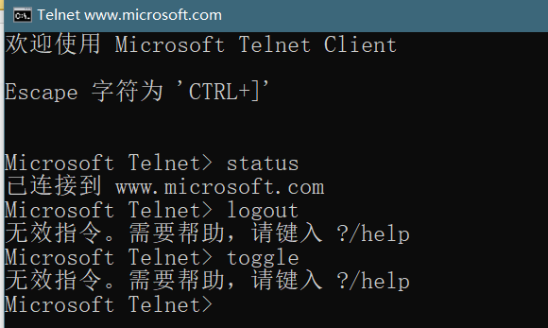

键入 set localecho 开启本地回显，键入 回车
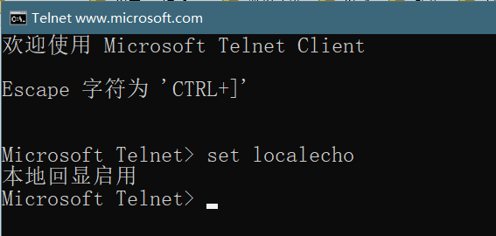
键入
GET / HTTP/1.1
Host:www.baidu.com

两次回车后显示如下：
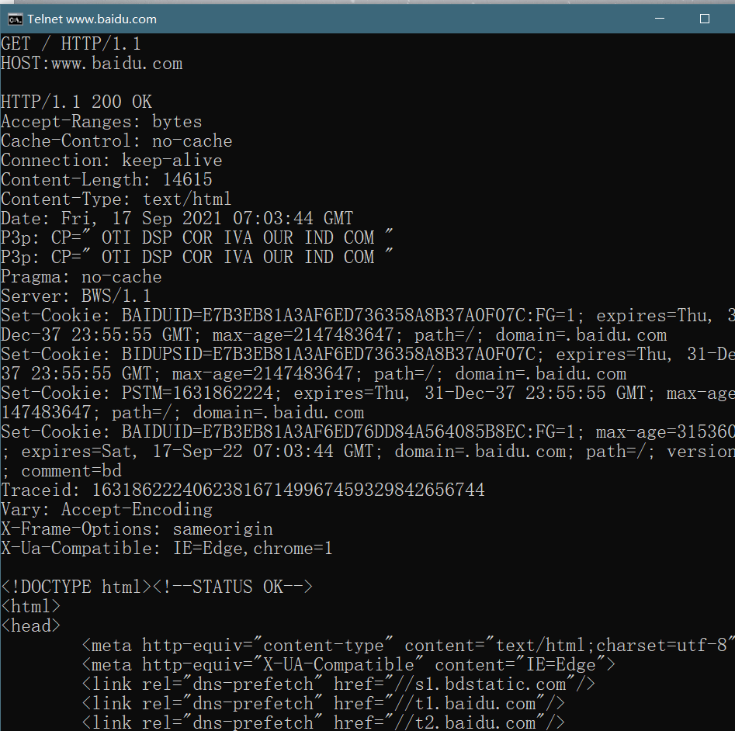
FTP服务测试：
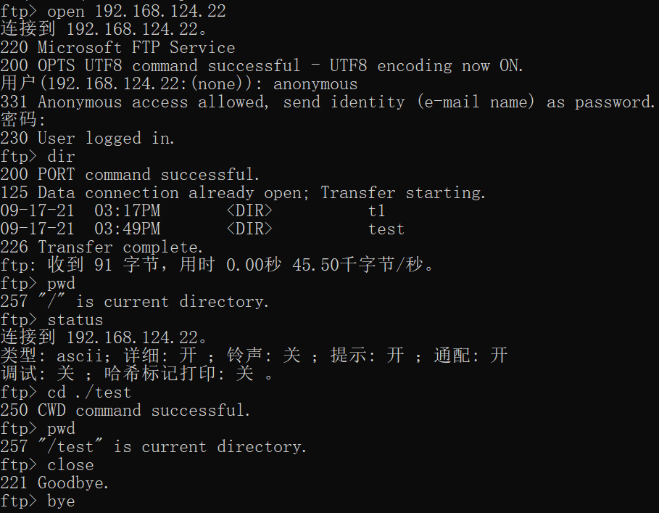

指导教师评语：
日期：

